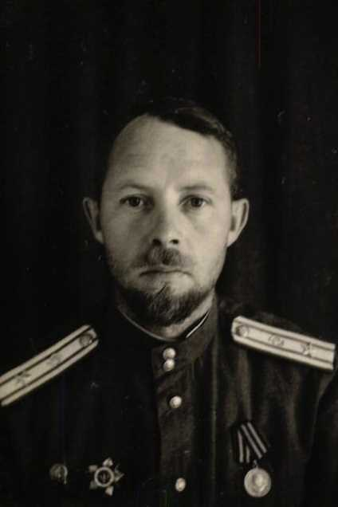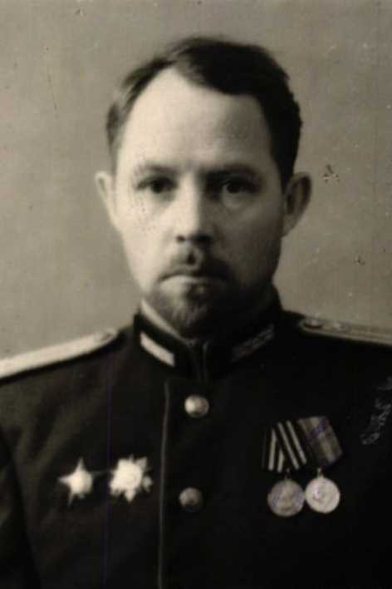

**БЕРНИКОВ НИКОЛАЙ АЛЕКСАНДРОВИЧ**

23.02.1914 —

Воинское звание полковник медицинской службы